Contenido

1 ﻿ Diagrama de casos de uso 2
2 Documentar los casos de uso 2
3 Diagrama de clases 3
4 Diagrama de interacción de objetos 3

UT5 – Práctica 1 – Calculadora

﻿ Diagrama de casos de uso
Queremos diseñar una aplicación que simule una calculadora con las operaciones básica de sumar, restar, multiplicar y dividir sobre números enteros. La calculadora permitirá además guardar en la memoria el resultado de una operación para utilizarla posteriormente en alguna de las operaciones citadas anteriormente.
Elabora el diagrama de casas de uso de la aplicación y guarda el proyecto StarUML como UT5-Prac1
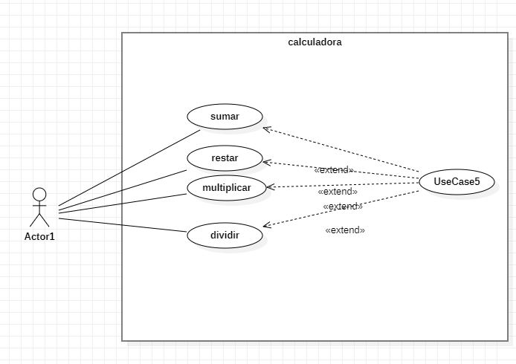

Documentar los casos de uso
Documenta los casos de uso del apartado anterior utilizando la plantilla vista en clase:
Caso de uso: Sumar
Objetivo |  | Sumar dos números enteros
Precondiciones
Post-Condiciones |  | Se muestra por pantalla el resultado de la suma
Actores Principales |  | Usuario
Otros actores
Curso Normal (Escenario Normal)
Paso | Actor |  | Descripción
1 | Usuario |  | Introduce un número entero
2 | Usuario |  | Introduce un segundo número entero
3 |  |  | Se calcula la suma
4 |  |  | Se muestra el resultado
Curso Alternativo (Guardar en memoria)
Paso | Actor |  | Descripción
1 | Usuario |  | Introduce un número entero
2 | Usuario |  | Introduce un segundo número entero
3 |  |  | Se calcula la suma
4 |  |  | Se muestra el resultado
5 |  |  | Se guarda el resultado de la suma en la memoria de la calculadora
Curso Alternativo (Sumar un número con el valor de la memoria)
Paso | Actor |  | Descripción
1 | Usuario |  | Introduce un número entero
2 |  |  | Se calcula la suma
3 |  |  | Se muestra el resultado

Caso de uso: Restar
Objetivo |  | Restar dos números enteros
Precondiciones
Post-Condiciones |  | Se muestra por pantalla el resultado de la resta
Actores Principales |  | Usuario
Otros actores
Curso Normal (Escenario Normal)
Paso | Actor |  | Descripción
1 | Usuario |  | Introduce un número entero
2 | Usuario |  | Introduce un segundo número entero
3 |  |  | Se calcula la resta
4 |  |  | Se muestra el resultado
Curso Alternativo (Guardar en memoria)
Paso | Actor |  | Descripción
1 | Usuario |  | Introduce un número entero
2 | Usuario |  | Introduce un segundo número entero
3 |  |  | Se calcula la resta
4 |  |  | Se muestra el resultado
5 |  |  | Se guarda el resultado de la resta en la memoria de la calculadora
Curso Alternativo (Sumar un número con el valor de la memoria)
Paso | Actor |  | Descripción
1 | Usuario |  | Introduce un número entero
2 |  |  | Se calcula la resta
3 |  |  | Se muestra el resultado

Caso de uso: Multiplicar
Objetivo |  | Multiplicar dos números enteros
Precondiciones
Post-Condiciones |  | Se muestra por pantalla el resultado de la suma
Actores Principales |  | Usuario
Otros actores
Curso Normal (Escenario Normal)
Paso | Actor |  | Descripción
1 | Usuario |  | Introduce un número entero
2 | Usuario |  | Introduce un segundo número entero
3 |  |  | Se calcula la Multiplicación
4 |  |  | Se muestra el resultado
Curso Alternativo (Guardar en memoria)
Paso | Actor |  | Descripción
1 | Usuario |  | Introduce un número entero
2 | Usuario |  | Introduce un segundo número entero
3 |  |  | Se calcula la multiplicación
4 |  |  | Se muestra el resultado
5 |  |  | Se guarda el resultado de la multiplicación en la memoria de la calculadora
Curso Alternativo (Sumar un número con el valor de la memoria)
Paso | Actor |  | Descripción
1 | Usuario |  | Introduce un número entero
2 |  |  | Se calcula la multiplicación
3 |  |  | Se muestra el resultado

Caso de uso: dividir
Objetivo |  | Dividir dos números enteros excepto el 0 como divisor
Precondiciones
Post-Condiciones |  | Se muestra por pantalla el resultado de la división
Actores Principales |  | Usuario
Otros actores
Curso Normal (Escenario Normal)
Paso | Actor |  | Descripción
1 | Usuario |  | Introduce un número entero como dividendo
2 | Usuario |  | Introduce un segundo número entero como divisor excepto el 0
3 |  |  | Se calcula la división
4 |  |  | Se muestra el resultado
Curso Alternativo (Guardar en memoria)
Paso | Actor |  | Descripción
1 | Usuario |  | Introduce un número entero
2 | Usuario |  | Introduce un segundo número entero
3 |  |  | Se calcula la división
4 |  |  | Se muestra el resultado
5 |  |  | Se guarda el resultado de la suma en la memoria de la calculadora
Curso Alternativo (Sumar un número con el valor de la memoria)
Paso | Actor |  | Descripción
1 | Usuario |  | Introduce un número entero
2 |  |  | Se calcula la división
3 |  |  | Se muestra el resultado

Diagrama de clases
Elabora en el mismo archivo del apartado anterior al que llamamos UT5-Prac1 el diagrama de clases de la aplicación. Para realizar la interfaz de usuario tendremos una clase llamada Interfaz que se encargará de pedir los datos necesarios al usuario. Está clase tendrá un método llamado pedirEntero que solicitará al usuario que introduzca un número entero y devolverá el número léido. Tendrá además un método mostrarMenú para mostrar las opciones de la calculadora. Por cada caso de uso diseñado en el apartado anterior la clase Interfaz contendrá un método para implementar dicho caso de uso.

Diagrama de interacción de objetos
Realiza los diagramas de interacción correspondientes a los casos de uso.

